Problem B

求图像的周长

时限：1000ms 内存限制：10000K 总时限：3000ms
描述：
给一个用 . 和X表示的图形，图形在上、下、左、右、左上、左下、右上、右下8个方向都被看作是连通的，并且图像中间不会出现空洞，求这个图形的边长。
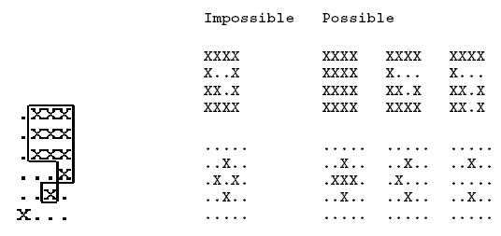
输入：
首先给出m、n、x、y四个正整数，下面给出m×n的图形，x、y表示点击的位置，全0表示结束。
输出：
点击的图形的周长。
输入样例：
2 2 2 2
XX
XX
6 4 2 3
.XXX
.XXX
.XXX
...X
..X.
X...
0 0 0 0
输出样例：
8
18
来源：

